06 октября 2017 прошли выборы председателя первичной профсоюзной организации ЦЕНТР ПСИХОЛОГО-ПЕДАГОГИЧЕСКОЙ, МЕДИЦИНСКОЙ И СОЦИАЛЬНОЙ ПОМОЩИ "ДАР" ЗАБАЙКАЛЬСКОГО КРАЯ" Забайкальского края, казначея первичной профсоюзной организации, ответственного за культмассовый сектор.

Председатель профсоюзной организации Музыкина Елена Анатольевна
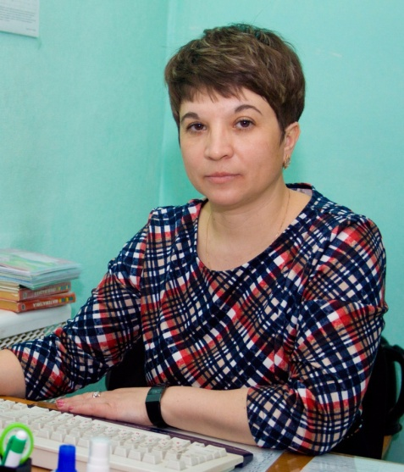
Казначей Сигачева Светлана Ивановна
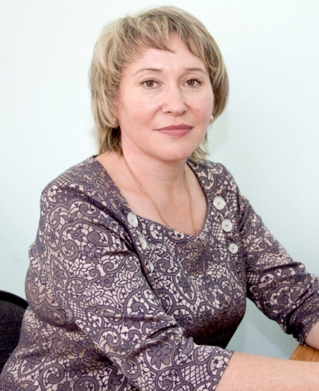
Ответственного за культмассовый сектор Спиридонова Ольга Борисовна

